ФИО__________________________________________________________________
Контрольная работа 10кл. Россия в годы великих потрясений
1 Расположите в хронологической последовательности исторические события. Запишите цифры, которыми обозначены исторические события в правильной последовательности.
1) Приход большевиков к власти (Октябрьская революция)
2) Гражданская война
3) Вступление России в Первую мировую
4) Создание Временного правительства ответ__________

2 Установите соответствие между событиями и годами: к каждой позиции первого столбца подберите соответствующую позицию из второго столбца.
СОБЫТИЕ |  |  | ГОДЫ
А) Брусиловский прорыв русской армии  Б) Корниловский мятеж  В) Наступление белых армий Колчака, Деникина и Юденича  Г) Брестский мир, восстание Чехословацкого корпуса, создание Комуча и Директории,  Д) Советско-польская война |  |  | 1) 1919 г.  2) 1916 г.  3) 1917 г.  4) 1915г.  5) 1918 г.  6) 1920 г.

А | Б | В | Г | Д
3. Что такое
СНК (Совнарком)-
ВЧК -

4. политика, проводимая большевиками в период гражданской войны в 1918-1921 годах, включающая в себя комплекс чрезвычайных политических и экономических мер для победы в гражданской войне, защиты советской власти: продразверстка, национализация предприятий, всеобщая трудовая повинность - __________________________________________________.
5.Объясните, что такое понятие двоевластие. Какие две власти образовались в России в феврале 1917г. ___________________________________________________________________________________________________________________________________________________________________________________________________________________________________________________

6 Какие три общественных деятеля из перечисленных ниже были представителями красных и белых? Соответствующие цифры запишите в ответ.
А. В. Колчак, В.И. Чапаев, А.И. Деникин, М.И. Тухачевский, П.Н. Врангель , М.В. Фрунзе
Белые
Красные
7. Установите соответствие между процессами (явлениями, событиями) и фактами, относящимися к этим процессам (явлениям, событиям):
ПРОЦЕССЫ (ЯВЛЕНИЯ, СОБЫТИЯ) |  | ФАКТЫ
A) Брестский мир  Б) Корниловский мятеж  B) Гражданская война  Г) Первая мировая  А Б В Г |  | 1) попытка военных установить в России военную диктатуру  2) Германия получила западные территории России ( Белоруссия, Украина, Прибалтика).  3) разгром красными Врангеля в Крыму  4) ) установление нейтрального режима Чёрного моря  5 наступление русских войск в Восточной Пруссии

8. Установите соответствие между именами и их деяниями
А. А. Керенский 1. Один из лидеров большевиков, глава Петроградского
совета во время Октябрьской революции
Б. Ф.Э. Дзержинский 2. Глава Временного правительства
В. Л.Д. Троцкий 3. Глава и создатель ВЧК, большевик.
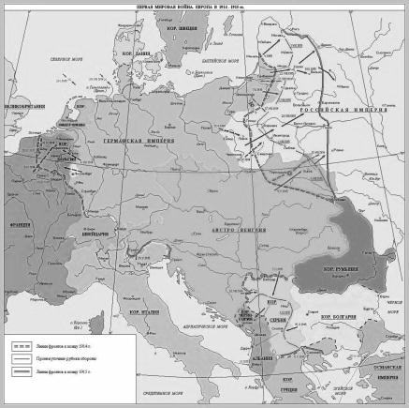

9. какая война изображена на карте? Кто был императором России во время этой войны?
_______________________________

10. Против каких государств Россия воевала в этой войне?
__________________________________

11. Назовите причины победы красных в Гражданской войне
12. Зачем было созвано Учредительное собрание? Что с ним случилось?

